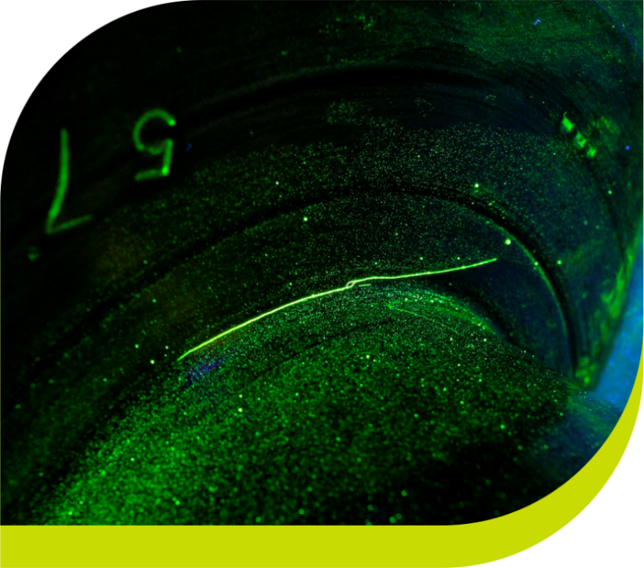
Välkommen
till vår
CSM-dag 23/8!
Vi håller öppet hus mellan 9.30- 16.30.
Program för dagen,
- 10.00, Nyheter CSM NDT, personal, utbildning, cert-online.
Plan 1,
- 10.30, PT, MT och VT labbstationer.
Plan 2,
- 10.30, Phased Array, demovisning Mentor UT, info kommande kurs.
- 12.00 Lunch
Plan 1,
- 13.00, PT, MT och VT labbstationer.
Plan 2,
- 13.00, Phased Array, demovisning Mentor UT, info kommande kurs.
- 14.30, Kaffe & tårta

Under dagen kan ni även registrera er på cert-online eller anmäla intresse för kommande kurser.
Varmt välkomna!
Anmälan sker via mail eller telefon,
uppgifter hittar ni nedan. Senast 10/8.

